附件3
学员手册
电脑端：
第一部分：报名
一、进入报名页面
在浏览器输入网址http://s.enaea.edu.cn/h/ahwlpxb/，进入本次培训报名页面。
二、进行注册登录
进入报名页面后，点击【开始报名】，根据弹出的提示信息，完成信息填报。
如您首次使用学习平台，请您按照提示信息，先注册并登录后再进行网上报名。点击【知道了】，直接跳转到登录注册页面，完成注册信息填写，注册成功后请再次登录（如已有账号请直接输入手机号和密码登录报名）。
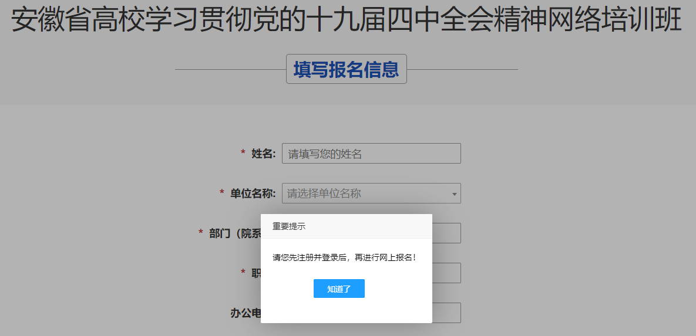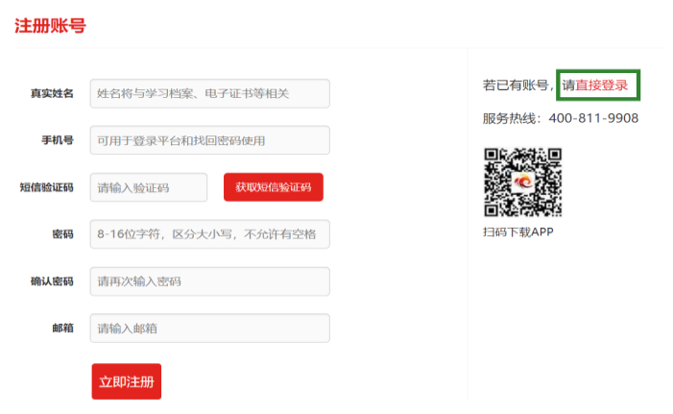
三、填写报名信息
注册成功并登录平台后，请您按要求填写报名信息。本次培训以高校为单位组建班级，在点击【提交】前，您须仔细检查“姓名”“单位名称”“部门（院系）”“职务”“手机”“邮箱”是否正确，确认无误后点击提交。
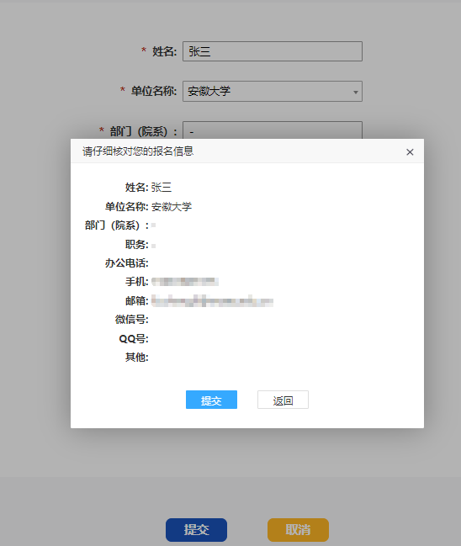
报名信息提交后，请等待所在高校管理员进行审核，如未审核成功，尽快联系所在高校管理员或直接拔打4008119908学员服务热线咨询。
第二部分：学习
一、登录
审核通过后，在浏览器中输入网址http://s.enaea.edu.cn/h/ahwlpxb/，点击“开始学习”，输入报名注册时的手机号码和密码登录。
二、进入班级
1.班级入口
点击“我的项目”，进入“我的项目”列表页面。点击相应项目的“进入学习”，进入班级首页。
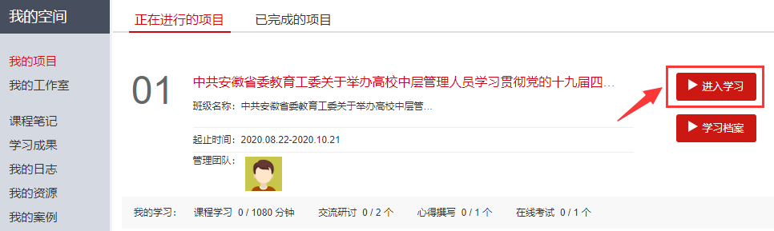
2.班级首页
在班级首页，您可以了解方案计划、公告通知、培训简报、考核内容及进度、最新学员、作业、研修成果等信息。点击方案计划，查看教学计划，了解培训安排等具体信息。点击考核进度的查看，即可进入相应的学习环节。
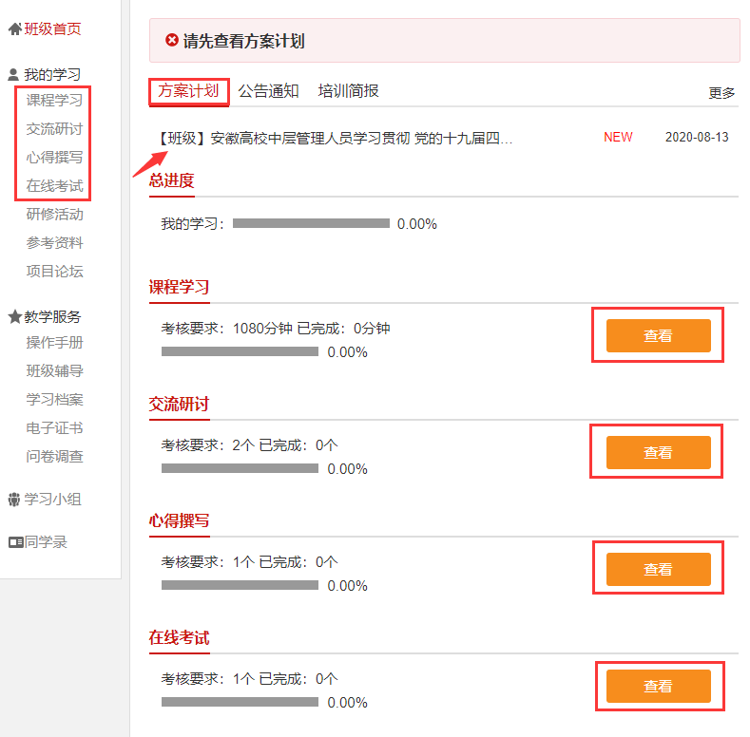
4.电子证书下载或打印
在班级首页，点击“教学服务-电子证书”可以下载或打印此次培训的电子证书。
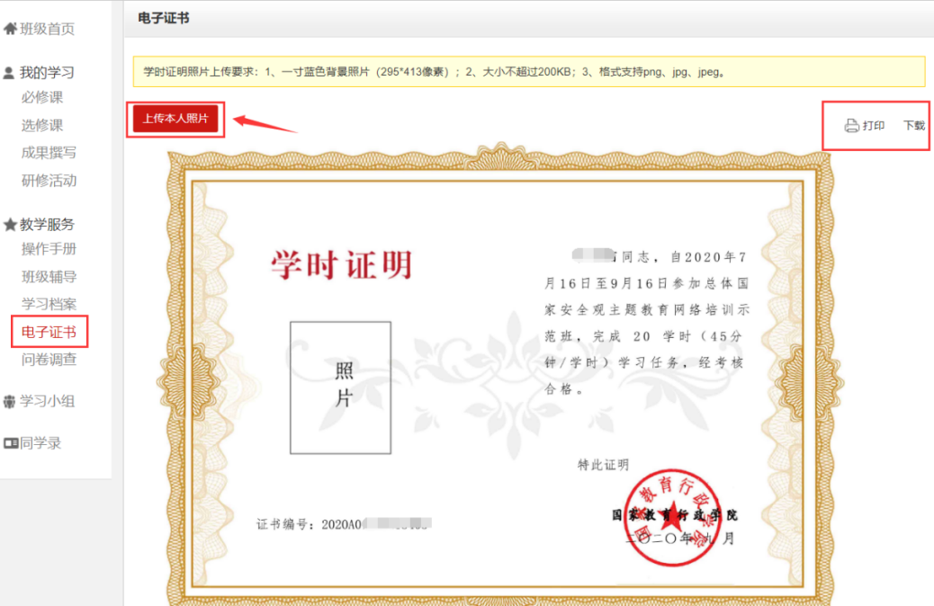

手机端:
第一部分：报名
一、进入报名界面
扫描如下二维码，根据弹出的提示信息，点击“知道了”。
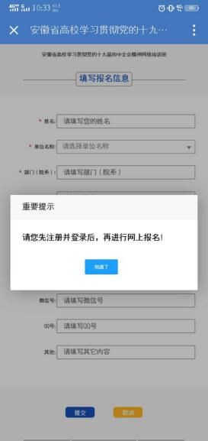

二、注册登录
如已有账户，请直接登录。如无账号请先注册。
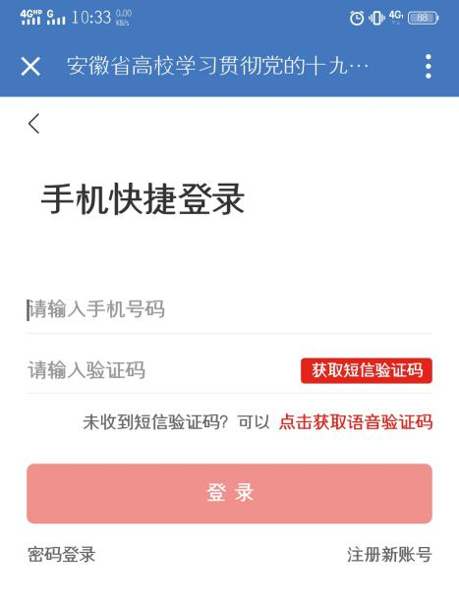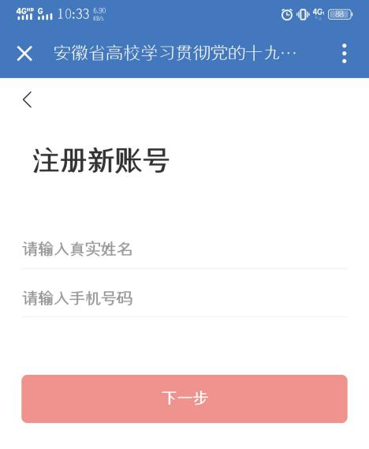

三、填写报名信息
登录平台后，按要求填写报名信息，本次培训以高校为单位组建班级，请仔细检查“姓名”“单位名称”“部门（院系）”“职务”“手机”“邮箱”是否正确，确认无误后再点击提交。报名成功后，请等待审核，如未审核成功，尽快联系本校管理员或拨打400-811-9908咨询报名审核问题！
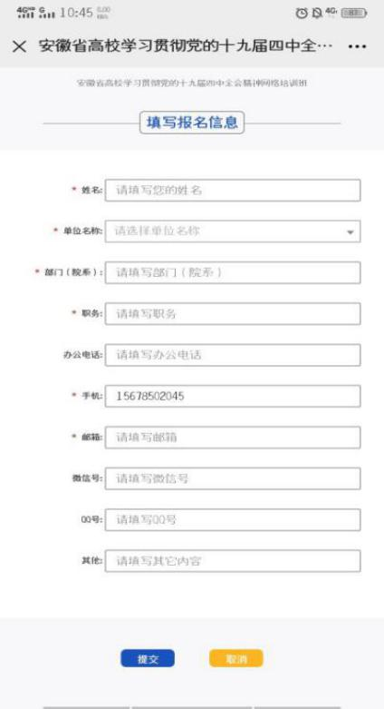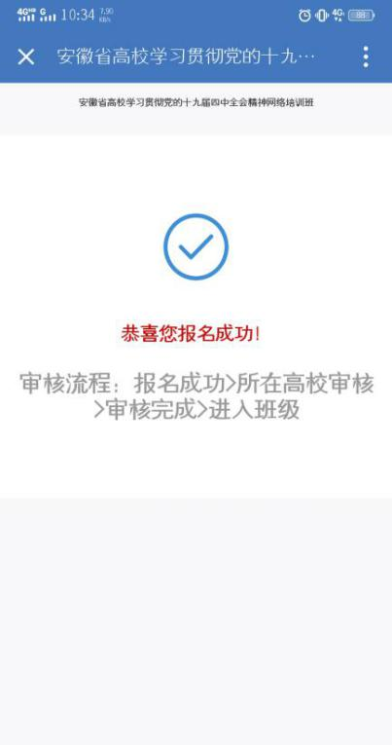
第二部分：学习

一、下载安装学习公社APP
报名审核通过的学员扫描下面二维码，根据页面提示，用手机浏览器打开页面，下载安装包，安装“学习公社”APP。

二、登录

1.登录
点击学习按钮，选择登录，用报名时的手机号码及密码进行登录。

2.重置密码
忘记密码的学员，在登录/注册页面，点击【忘记密码】按钮，通过手机短信验证码，即可重置登录密码。
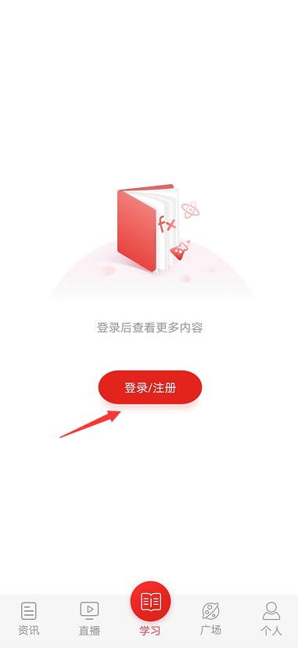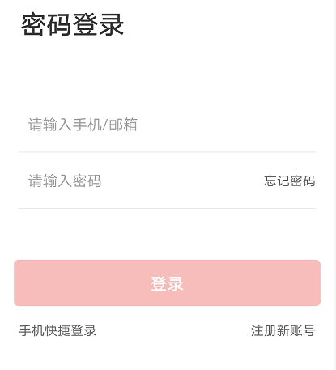

三、学习
首次下载APP，登录后选择项目。点击【学习】，查看正在进行中的项目，选择要学习的项目。选择完成后自动进入所选项目的学习内容页面。请首先查看教学计划，了解本次培训安排。学习页面展示所有需要完成的考核环节，可进行课程学习，完成研修成果、交流研讨、心得撰写、在线考试等环节。如果所在项目需要完善个人信息，首次点击考核环节时会弹出完善信息页面。
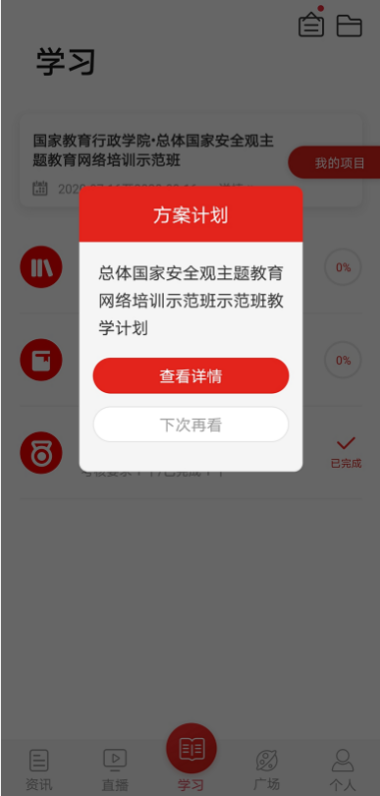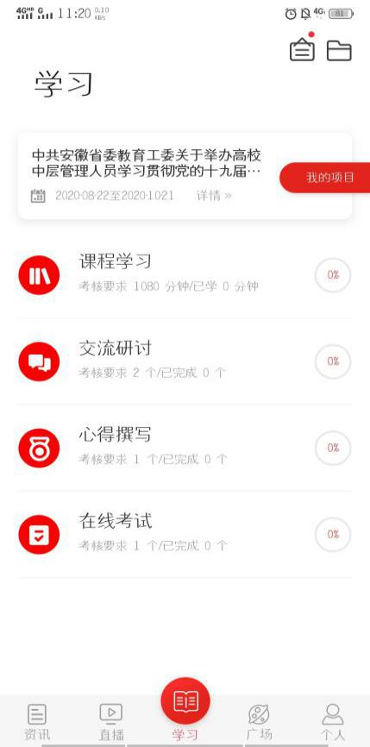

四、咨询答疑
点击导航栏【个人】，选择咨询答疑，输入问题后即可向客服人员进行咨询。 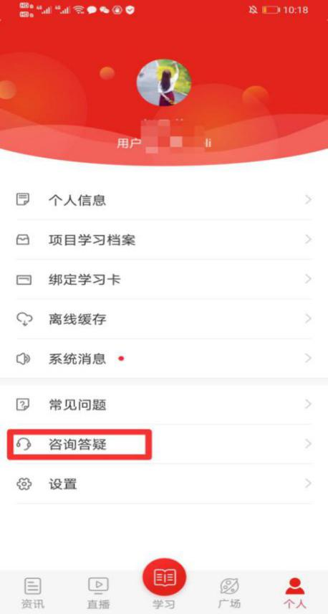 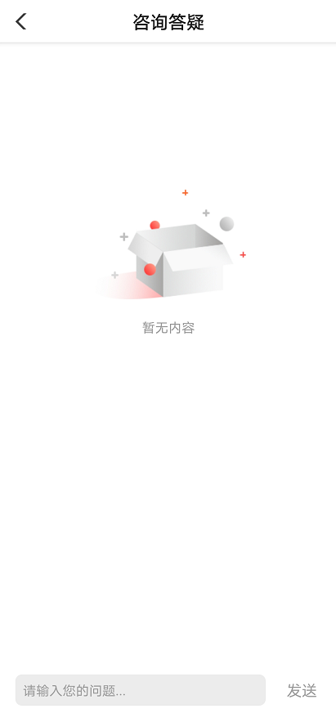
在此处输入需要咨询的问题。
如咨询人数较多，请耐心等待回复。
点击进入咨询页面。

